государственное бюджетное общеобразовательное учреждение Самарской области средняя общеобразовательная школа №1 «Образовательный центр» ж.-д. ст. Шентала муниципального района Шенталинский Самарской области

Учебная программа элективного курса
«Основы инженерной графики»
для учащихся 11 классов

Автор: Арапов А.В.
учитель технологии

Шентала 2014

Пояснительная записка
В настоящее время нашему обществу требуются специалисты инженерной направленности. Поэтому многие выпускники после окончания школы поступают в технические вузы, где владение начальными навыками черчения (инженерной графики) является одним из условий успешного овладения будущей профессией. В средней школе предмет «Черчение» исключен из числа обязательных учебных предметов и является одним из элементов образовательной области «Технология», в связи с чем, уровень знаний по черчению оставляет желать лучшего. Несмотря на тот факт, что конструкторская документация в настоящее время выполняется с использованием систем автоматизированного проектирования (САПР), обучение компьютерной графике возможно только при наличии сформированных навыков черчения вручную. Результаты опроса, проведенного среди обучающихся 11 классов физико-математического профиля, свидетельствуют об отсутствии начальных навыков инженерной графики у будущих выпускников и запросе на данный курс со стороны обучающихся и их родителей.
Таким образом, перед нами стоит проблема отсутствия базовых навыков черчения (инженерной графики) у выпускников.
Для решения данной проблемы нами была поставлена следующая цель: научить обучающихся читать и выполнять чертежи деталей и сборочных единиц.
Планируемые образовательные результаты:
по завершению курса обучающийся
- подбирает и применяет чертёжные принадлежности в зависимости от вида выполняемой чертёжной операции;
- знает правила оформления чертежей, размеры форматов, выполняет основную надпись чертежа, правильно применяет линии соответственно ГОСТу;
- выполняет различные геометрические построения;
- выполняет различные виды сопряжений;
- имеет представление о проецировании, как способе о выполнения чертежей, выполняет различные виды проецирования;
- представляет деталь любой формы как совокупность отдельных геометрических тел;
- формирует пространственный (объёмный) образ предмета на основе его плоских изображений (проекций);
- различает разрез, сечение, выполняет их на чертеже;
- знает правила и владеет техникой выполнения технического рисунка;
- различает виды изделий и виды конструкторских документов;
- знает особенности машиностроительного черчения и выполняет машиностроительные чертежи;
- знает общие сведения о схемах, различает виды схем;
- знает стадии проектирования строительства; знает конструктивные элементы зданий;
- читает и выполняет несложные строительные чертежи с нанесением размеров.

Планируемый компетентностный результат: обучающийся извлекает информацию, представленную в чертеже (читает чертеж) и представляет визуальную информацию в форме чертежа в соответствии с требованиями ЕСКД.

Способы оценки результатов
Так как курс носит практическую направленность, основным способом оценки достижения планируемых результатов является оценка выполнения графических работ. Данные работы оцениваются в соответствии с требованиями ГОСТ - Единой системой конструкторской документации. Критериями оценки графической работы являются следующие критерии:
1. правильность оформления чертежа (нанесение рамки, выполнение основной надписи на чертеже, начертание букв и цифр, нанесение размеров).
2. правильность построения чертежа:
- соблюдение проекционной связи при изображении внешней и внутренней формы детали;
- применение типов линий согласно их назначению;
- полнота и правильность ответа на графическое задание работы.
В соответствии с данными критериями оценивание осуществляется по графическим работам. Отметка выставляется по бинарному принципу
(«зачтено»/ «не зачтено»).

Основные критерии отбора содержания
Содержания данного курса соответствует учебным возможностям обучающихся старшей возрастной группы.
Основными критериями отбора содержания данного курса являются практическая необходимость и целесообразность. Теоретические сведения сообщаются в объеме, необходимом для сознательного практического овладения основами инженерной графики. Выполнение тренировочных графических работ позволяет сформировать практические навыки черчения. Зачетные графические работы являются формой оценки успешности освоения курса.

Характеристика ресурсов
Дидактические ресурсы
Данный курс проводится с использованием «Методического пособия по черчению. Графические работы: Кн. для учителя» В. В. Степакова.- М.: Просвещение, 2010 г. Учебный материал данного пособия позволяет сформировать и последовательно развить навыки черчения, предлагая графические работы от простых к более сложным. Система упражнений курса представляет собой последовательность трех видов упражнений:
-презентационные упражнения (демонстрируют принципы и правила выполнения элементов графических работ);
- репродуктивные упражнения (отработка и закрепления навыка выполнения того или иного элемента графической работы);
- продуктивные упражнения (выполнение самостоятельной графической работы в соответствии с заданием).
Данная последовательность упражнений позволяет сформировать устойчивые навыки черчения.
Материальные ресурсы
Для реализации данного курса требуется наличие чертежных инструментов, чертежной бумаги и документ-камеры для демонстрации приемов черчения.
Организационные ресурсы
Курс рассчитан на 51 час, по 2 учебных часа в неделю.

Тематическое планирование
- Графическое оформление чертежей. 8 ч.
1). Чертёжные инструменты и принадлежности
(Бумага; карандаши; резинки; угольники; измерительная линейка; готовальня). Вид деятельности: ознакомление с чертёжными инструментами, и приёмами работы ими.
2). Оформление чертежей
(Стандарты; форматы; основная надпись чертежа; линии). Вид деятельности: изучение размеров форматов, выполнение основной надписи на листе формата А4.
3). Шрифты чертёжные
(Тип шрифта; размер; толщина линий). Вид деятельности: выполнение надписи чертёжным шрифтом.
4). Масштабы. Нанесение размеров
(Масштаб-понятие; правила нанесения размеров на чертежах). Вид деятельности: нанесение размеров на чертежах в карточках.
5). Некоторые геометрические построения
(Деление отрезков прямых на равные части; построение и измерение углов транспортиром; построение и деление углов; способы построения многоугольников; определение центра дуги окружности). Вид деятельности: практическое выполнение выше перечисленных построений.
6). Деление окружности на равные части.
(Деление окружности на 4 и 8 равных частей; деление окружности на 3,6 и 12 равных частей; деление окружности на 5,7 и 10 равных частей; деление окружности на любое число равных частей). Вид деятельности: практическое выполнение выше перечисленных делений.
7). Сопряжение линий
(Сопряжение двух сторон угла дугой окружности заданного радиуса; сопряжение прямой с дугой окружности; сопряжение дуги с дугой). Вид деятельности: практическое выполнение выше перечисленных сопряжений.
II. Основы начертательной геометрии. 18 ч.
- Общие сведения о видах проецирования
(Центральная проекция; аксонометрическая проекция; прямоугольные проекции). Вид деятельности: ознакомление с видами проецирования.
- Проецирование точки
(Проецирование точки на 2 плоскости проекций; проецирование точки на 3 плоскости проекций). Вид деятельности: выполнение проецирования точки.
- Проецирование отрезка прямой линии
(Проецирование отрезка прямой линии на плоскости проекций; угол между прямой и плоскостью проекции; следы прямой линии; изображение взаимного положения двух прямых на комплексном чертеже). Вид деятельности: выполнение проецирования прямой.
- Проецирование плоских фигур
(Изображение плоскости на комплексном чертеже; проецирующие плоскости и плоскость общего положения; проекции точки прямой, расположенных на плоскости; проекции плоских фигур; взаимное расположение плоскостей; прямая, принадлежащая плоскости; пересечение прямой с плоскостью; пересечение плоскостей) Вид деятельности: выполнение проецирования плоских фигур.
- Проекции геометрических тел.
(Формы геометрических тел; проекции призм; проекции пирамид; проекции цилиндров; проекции конусов; проекции кольца и тора; проекции шара; комплексные чертежи группы геометрических тел и моделей). Вид деятельности: выполнение проецирования геометрических тел.
- Геометрические тела как элементы моделей и деталей машин
(Комплексный чертёж модели). Вид деятельности: деление предоставленных моделей и деталей машин на составляющие их геометрические тела.
- Формирование пространственного (объёмного) образа предмета на основе его плоских изображений (проекций). Вид деятельности: выполнение изометрической проекции на основе трёх видов.
- Разрезы, сечения.
(Разрез (понятие, виды, выполнение); сечение (понятие, виды, выполнение); виды штриховок фигур сечений). Вид деятельности: выполнение разреза и сечения на чертеже.
- Элементы технического рисования. 4 ч.
(Правила и техника выполнения технического рисунка). Вид деятельности: выполнение технического рисунка предложенной модели.
- Машиностроительные чертежи. 15 ч.
- Чертёж как элемент ЕСКД
(Особенности машиностроительного чертежа; виды изделий; виды конструкторских документов; основная надпись на машиностроительных чертежах). Вид деятельности: ознакомление с видами конструкторской документации по предложенным образцам.
- Изображение - виды, разрезы, сечения
(Системы расположения изображений; основные виды; местные виды; дополнительные виды; разрезы; простые разрезы – вертикальные и горизонтальные; обозначение разрезов; наклонный разрез; местные разрезы; сложные разрезы – ступенчатые и ломанные; сечения; выносные элементы). Вид деятельности: выполнение чертежей несложных деталей.
- Графические изображения материалов в сечениях. Вид деятельности: выполнение сечения детали на чертеже.
- Винтовые поверхности и изделия с резьбой
(Виды изделий с винтовой поверхностью; образование винтовой линии; самозаходные винты и резьбы; условное изображение резьбы на чертежах). Вид деятельности: ознакомление с понятием винтовой поверхности и резьбы, выполнение условного изображения резьбы на чертеже.
- Виды резьб и их назначение
(Основные сведения о резьбах; метрическая резьба; трубная резьба; прямоугольная резьба; круглая резьба; упорная резьба; стандартные резьбовые детали и соединения). Вид деятельности: ознакомление с видами резьб и их назначением по представленным моделям.
- Чертежи деталей
(Требования к чертежам деталей; разъёмные и неразъёмные соединения; передачи и их элементы; выполнение чертежей деталей). Вид деятельности: выполнение чертежей деталей.
- Чертёж общего вида и сборочный чертёж
(Последовательность выполнения сборочного чертежа). Вид деятельности: выполнение сборочного чертежа.
- Спецификация
(Понятие). Вид деятельности: составление спецификации ранее выполненного сборочного чертежа.
- Чтение чертежей
(Общие сведения). Вид деятельности: чтение чертежей.
- Схемы и их выполнение
(Общие сведения о схемах; разновидности схем: структурные, функциональные, принципиальные, монтажные). Вид деятельности: чтение представленных схем.
- Элементы строительного черчения. 6 ч.
(Стадии проектирования; чертежи генеральных планов; конструктивные элементы зданий; чертежи фасадов, планов этажей, вертикальных разрезов зданий; нанесение размеров на строительных чертежах). Вид деятельности: чтение представленных чертежей и выполнение чертежа своей квартиры (дома).

Учебно-тематическое планирование
Тема |  |  | Количество часов: |  |  | Формы контроля
 |  |  | Всего | Ауди-  торных | В том числе на практическую деятельность | Формы контроля
 |  | Графическое оформление чертежей. | 8 | 8 | 6,5 | Выполнение практических заданий по черчению.
II. |  | Основы начертательной геометрии. | 18 | 18 | 17 | Выполнение практических заданий по черчению.
III. | Элементы технического рисования. |  | 4 | 4 | 4 | Выполнение практических заданий по рисованию.
IV. | Машиностроительные чертежи. |  | 15 | 15 | 13,5 | Выполнение практических заданий по черчению.
V. | Элементы строительного черчения. |  | 6 | 6 | 5 | Выполнение практических заданий по черчению.
 | Итого |  | 51 | 51 | 46

Список литературы.
- Балягин С.Н. Черчение: справочное пособие.-4-е изд., доп.-Москва, 2008.
- Боголюбов С.К. Черчение: Учебник для средних специальных учебных заведений.—3-е изд., испр.—М.:Машиностроение, 1989—336 с.: ил.
- Борисов Д.М. Черчение. Учебное пособие для студентов педагогических институтов по специальности. М.:Просвещение,1987, с изменениями.
- Ботвинников А.Д. Черчение для общеобразовательных учреждений. М.:Просвещение. 2009 г.
- Василенко Е.А. Методика обучения черчению. Учебное пособие для студентов и учащихся. – М.: Просвещение,1990.
- Виноградов В. Н., Василенко Е. А. и др. Словарь - справочник по черчению: Книга для учащихся.. – М.: Просвещение,1993.
- Василенко Е. А., Жукова Е. Т., Катханова Ю. Ф., Терещенко А. Л. Карточки-задания по черчению для 8 классов.– М.: Просвещение,1990.
- Степакова В. В. Методическое пособие по черчению. Графические работы: Кн. для учителя/.- М.: Просвещение, 2001.

Оценочные задания.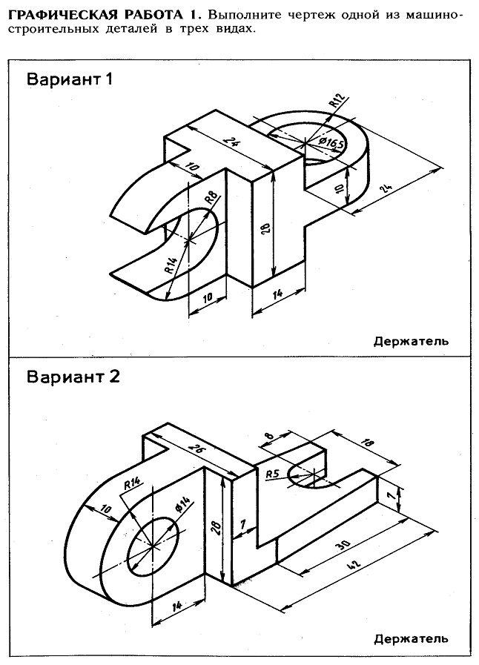
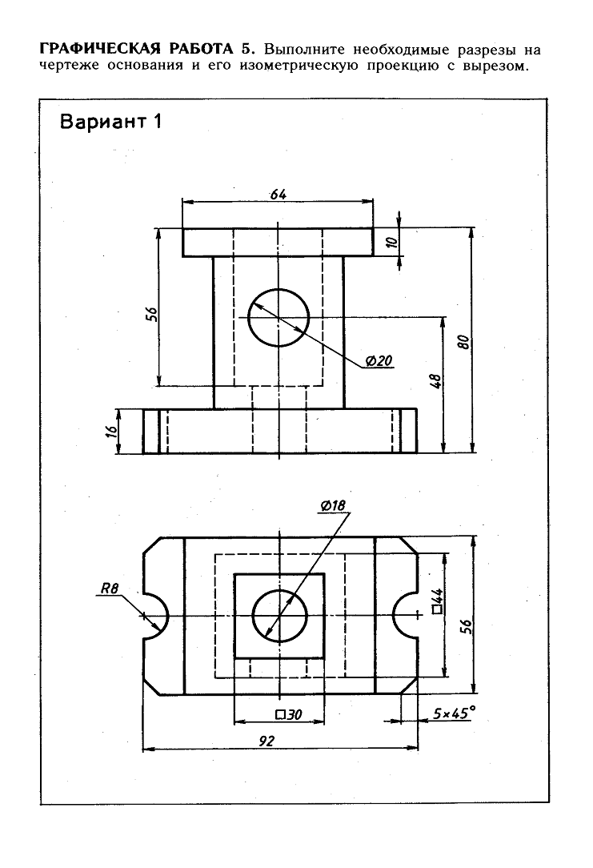
Учебные материалы
на примере темы «Формирование пространственного (объёмного образа) предмета на основе его плоских изображений (проекций)» раздела II –«Основы начертательной геометрии».

Тема занятия: «Формирование пространственного (объёмного) образа предмета на основе его плоских изображений (проекций)»

Цель занятия: выполнить изометрическую проекцию (объёмный образ) модели используя её (модели) чертёж (плоские изображения).

Теоретическая часть
Для изображения на плоскости какого-либо предмета используют:
а) обычный рисунок;
б) способ перспективного изображения, основанный на методе центрального проецирования;
в) чертёж, состоящий из прямоугольных (ортогональных) проекций;
г) изометрические проекции в числе аксонометрических.
Обычный рисунок изображает предмет, как он представляется глазу наблюдателя. Рисунок используется при создании архитектурных проектов. Применение рисунков в производстве неудобно, так как рисунок искажает форму и размеры объекта.
Чертёж даёт представление о форме и размерах, но страдает отсутствием наглядности. В таких случаях дополнительно используют изображение предмета в аксонометрической проекции. Прямоугольные аксонометрические проекции дают наиболее наглядные изображения и поэтому повсеместно применяются в машиностроительном черчении.
Умение выполнять изометрическую проекцию детали в числе аксонометрических, используя её (детали) чертёж ортогональных проекций – обязательная компетенция любого инженера.

Практическая часть
Для получения опыта в выполнении такого рода действий применимы различные виды графических теоретических заданий на наблюдательность.

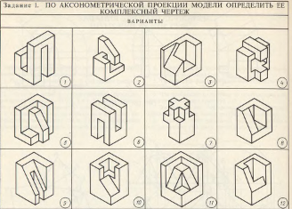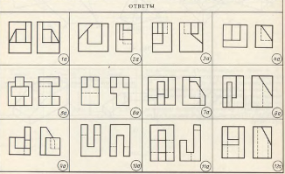

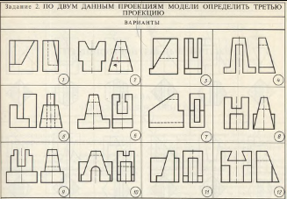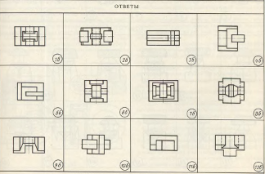

Ответы заносятся в таблицу вида

Задание 1 |  | Задание 2
Варианты | Ответы | Варианты | Ответы
1  2  3  4  и т.д. |  | 1  2  3  4  и т.д.
«Зачтено» выставляется при 75% правильных ответов в Задании 1 и Задании 2.

Непосредственно для практического черчения используются карточки - задания с выполненными на них чертёжами прямоугольных (ортогональных) проекций деталей

«Зачтено» выставляется при выполненнии следующих критериев:
1. правильность оформления чертежа (нанесение рамки, выполнение основной надписи на чертеже, начертание букв и цифр, нанесение размеров).
2. правильность построения чертежа:
- соблюдение проекционной связи при изображении внешней и внутренней формы детали;
- применение типов линий согласно их назначению;
- полнота и правильность ответа на графическое задание работы.

